Министерство образования Республики Беларусь

Учреждение образования «Белорусский государственный университет

информатики и радиоэлектроники»

Факультет компьютерных систем и сетей

Кафедра информатики

Дисциплина «Методы численного анализа»

**ОТЧЕТ**

к лабораторной работе №7

на тему:

**«ИНТЕРПОЛЯЦИЯ СПЛАЙНАМИ»**

БГУИР 1-40-04-01

|  |
| --- |
| Выполнил студент группы 253504  Дмитрук Богдан Ярославович |
| 25.10.2023 |
| (дата, подпись студента) |
| Проверил  Анисимов Владимир Яковлевич |
|  |
| (дата, подпись преподавателя) |

Минск 2023

**СОДЕРЖАНИЕ**

1. Цели выполнения задания 3

2. Краткие теоретические сведения 4

3. Задание 11

4. Программная реализация 12

5. Полученные результаты 16

6. Выводы 18

1. ЦЕЛИ ВЫПОЛНЕНИЯ ЗАДАНИЯ
2. Изучить построение кубических интерполяционных сплайнов.
3. Составить программный продукт, реализующий построение кубических интерполяционных сплайнов.
4. Составить тестовые примеры.
5. Произвести численное интерполирование кубическими сплайнами приведенной в таблице функции в соответствии с вариантом.
6. Сравнить значение в точке x = 0.5*(b – a) исходной функции и функции полученной методом интерполирования кубическими интерполяционными сплайнами.
7. **КРАТКИЕ ТЕОРЕТИЧЕСКИЕ СВЕДЕНИЯ**  
     
   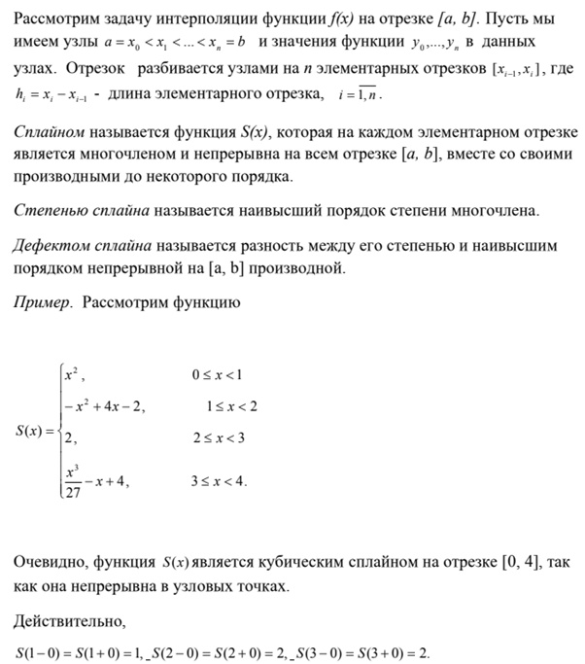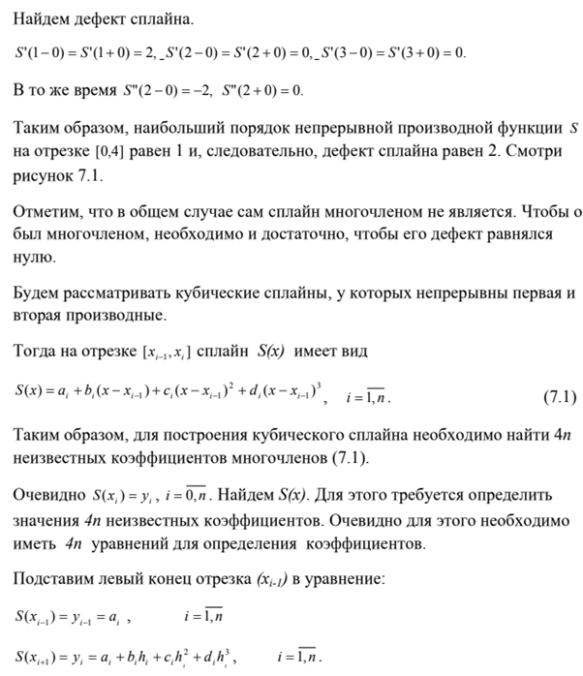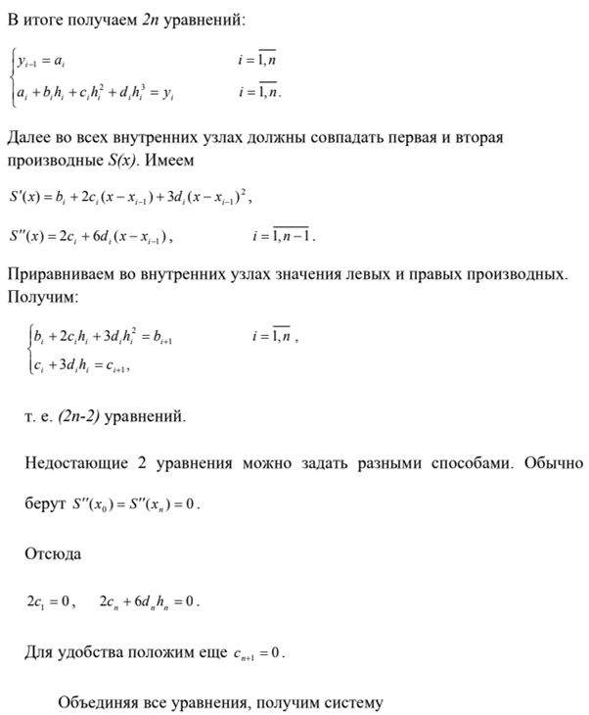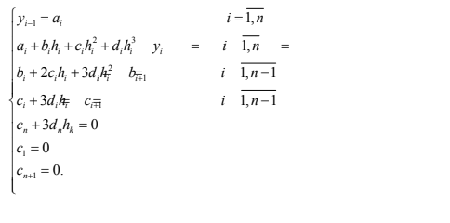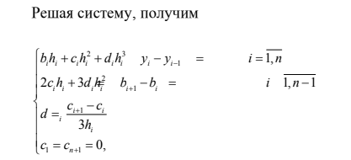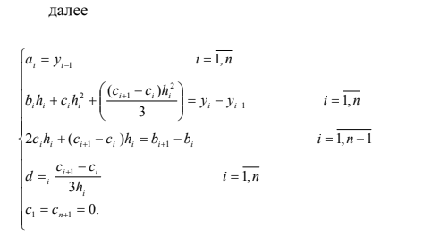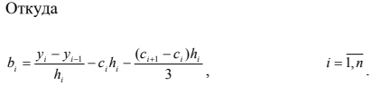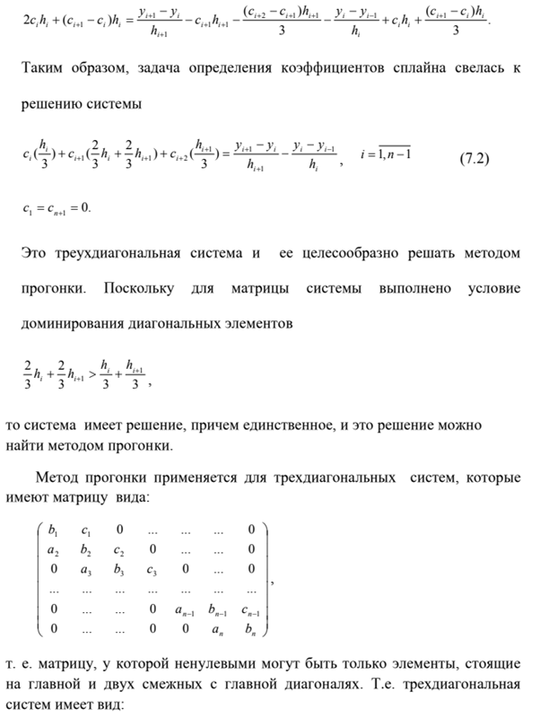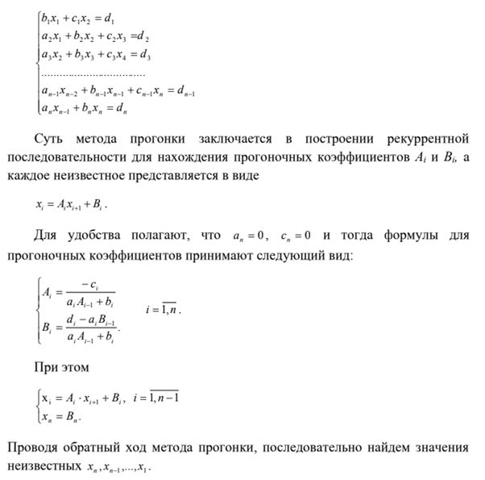
8. 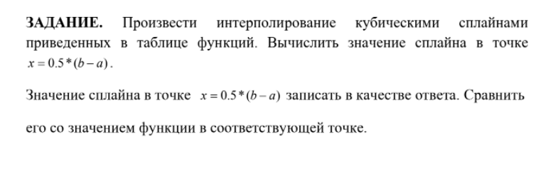**ЗАДАНИЕ**

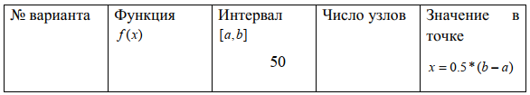

1. ПРОГРАММНАЯ РЕАЛИЗАЦИЯ

import numpy as np

import matplotlib.pyplot as plt

def input_func():

def f(x): return np.sinh(x)

left_border, dots_count, right_border = 0, 6, 2

dots = []

for i in range(dots_count):

x = left_border + (right_border - left_border) * i / (dots_count - 1)

y = f(x)

dots += [(x, y)]

return dots, f

def three_diag_solve(A, b):

A = A.copy()

b = b.copy()

n = len(A)

A[0][1] /= A[0][0]

for i in range(1, n - 1):

A[i][i + 1] /= (A[i][i] - A[i][i - 1] * A[i - 1][i])

b[0] /= A[0][0]

for i in range(1, n):

b[i] = (b[i] - A[i][i - 1] * b[i - 1]) / (A[i][i] - A[i][i - 1] * A[i - 1][i])

x = np.zeros(n)

x[-1] = b[-1]

for i in range(n - 2, -1, -1):

x[i] = b[i] - A[i][i + 1] * x[i + 1]

return x

def spline_built(dots):

n = len(dots) - 1

(x, y) = map(list, zip(*dots))

h = [None]

for i in range(1, n + 1):

h += [x[i] - x[i - 1]]

A = [[None] * n for i in range(n)]

for i in range(1, n):

for j in range(1, n):

A[i][j] = 0.0

for i in range(1, n - 1):

A[i + 1][i] = h[i + 1]

for i in range(1, n):

A[i][i] = 2 * (h[i] + h[i + 1])

for i in range(1, n - 1):

A[i][i + 1] = h[i + 1]

F = []

for i in range(1, n):

F += [3 * ((y[i + 1] - y[i]) / h[i + 1] - (y[i] - y[i - 1]) / h[i])]

A = [A[i][1:] for i in range(len(A)) if i]

c = three_diag_solve(A, F)

c = [0.0] + list(c) + [0.0]

def evaluate(xdot):

for i in range(1, len(x)):

if x[i - 1] <= xdot <= x[i]:

val = 0

val += y[i]

b = (y[i] - y[i - 1]) / h[i] + (2 * c[i] + c[i - 1]) * h[i] / 3

val += b * (xdot - x[i])

val += c[i] * ((xdot - x[i]) ** 2)

d = (c[i] - c[i - 1]) / (3 * h[i])

val += d * ((xdot - x[i]) ** 3)

return val

return None

def output():

print("Cubic spline:", '\n')

for i in range(1, len(x)):

#val = 0

b = (y[i] - y[i - 1]) / h[i] + (2 * c[i] + c[i - 1]) * h[i] / 3

d = (c[i] - c[i - 1]) / (3 * h[i])

print(f"Interval ({x[i - 1]}, {x[i]})\n")

print(np.poly1d([d, c[i], b, y[i]]), '\n')

return evaluate, output

print("Cubic spline interpolation \n")

plot_dots = 10 ** 4

dots, f = input_func()

(x, y) = map(list, zip(*dots))

print("(x,y) =", dots, '\n')

plt.plot(x, y, 'og')

x_plot = np.linspace(min(x), max(x), plot_dots)

y_plot = [f(xdot) for xdot in x_plot]

plt.plot(x_plot, y_plot)

spl, output = spline_built(dots)

y_plot = [spl(xdot) for xdot in x_plot]

plt.plot(x_plot, y_plot)

output()

xdot = 1.0

print(f"f({xdot}) =", f(xdot))

print(f"Cubic Spline({xdot}) =", spl(xdot))

print(f"delta({xdot}) =", abs(f(xdot) - spl(xdot)))

plt.show()

1. ПОЛУЧЕННЫЕ РЕЗУЛЬТАТЫ

|  |  |  |  |
| --- | --- | --- | --- |
| Функция | Интервал | | Число узлов |
| y=sh(x) | [0, 2] | | 6 |
| Значение в точке x=(b – a)/2=1.1752 | | | |
| Исходная функция | | Кубический сплайн | |
| 1.1752011936438014 | | 1.177009499493866 | |
| 0.0018083058500646398 | | | |
|  | | | |

|  |  |  |  |
| --- | --- | --- | --- |
| Функция | Интервал | | Число узлов |
| y=x^3 | [0, 4] | | 10 |
| Значение в точке x=3.2579 | | | |
| Исходная функция | | Кубический сплайн | |
| 34.579065240538995 | | 34.537720704769384 | |
| 0.0413445357696105 | | | |
|  | | | |

|  |  |  |  |
| --- | --- | --- | --- |
| Функция | Интервал | | Число узлов |
| y = $√x$ | [0, 3] | | 7 |
| Значение в точке x=1.7584 | | | |
| Исходная функция | | Кубический сплайн | |
| 1.326046756340062 | | 1.3276255284707033 | |
| 0.0015787721306412816 | | | |
|  | | | |

|  |  |  |  |
| --- | --- | --- | --- |
| Функция | Интервал | | Число узлов |
| y = ln(x + 1) | [0.2, 2.4] | | 9 |
| Значение в точке x=1.5257 | | | |
| Исходная функция | | Кубический сплайн | |
| 0.9265182520295909 | | 0.9265193947343665 | |
| 1.1427047755807607e-06 | | | |
|  | | | |

|  |  |  |  |
| --- | --- | --- | --- |
| Функция | Интервал | | Число узлов |
| y = sin(x) | [0, 3 $π$] | | 10 |
| Значение в точке x=0.7645 | | | |
| Исходная функция | | Кубический сплайн | |
| 0.6921762208325887 | | 0.6912918640691755 | |
| 0.0008843567634136962 | | | |
|  | | | |

|  |  |  |  |
| --- | --- | --- | --- |
| Функция | Интервал | | Число узлов |
| y = sin(x) | [0, 3 $π$] | | 100 |
| Значение в точке x=0.7645 | | | |
| Исходная функция | | Кубический сплайн | |
| 0.6921762208325887 | | 0.6921762178122526 | |
| 3.0203360923408695e-09 | | | |
|  | | | |

|  |  |  |  |
| --- | --- | --- | --- |
| Функция | Интервал | | Число узлов |
| y = sin(x) | [0, 3 $π$] | | 1000 |
| Значение в точке x=0.7645 | | | |
| Исходная функция | | Кубический сплайн | |
| 0.6921762208325887 | | 0.6921762208323199 | |
| 2.687849942617504e-13 | | | |
|  | | | |

1. ВЫВОДЫ

Таким образом, в ходе выполнения лабораторной работы была освоена интерполяция функций с помощью кубических сплайнов. Составлена компьютерная программа, на тестовых примерах проверена правильность её работы, построены кубические интерполяционные сплайны, вычислено значение функции в точке согласно заданному варианту.